实验 路由器防火墙的配置
一、实验目的
- 掌握路由器ACL的使用方法
- 理解利用ACL实现部分防火墙功能的基本原理
实验拓扑
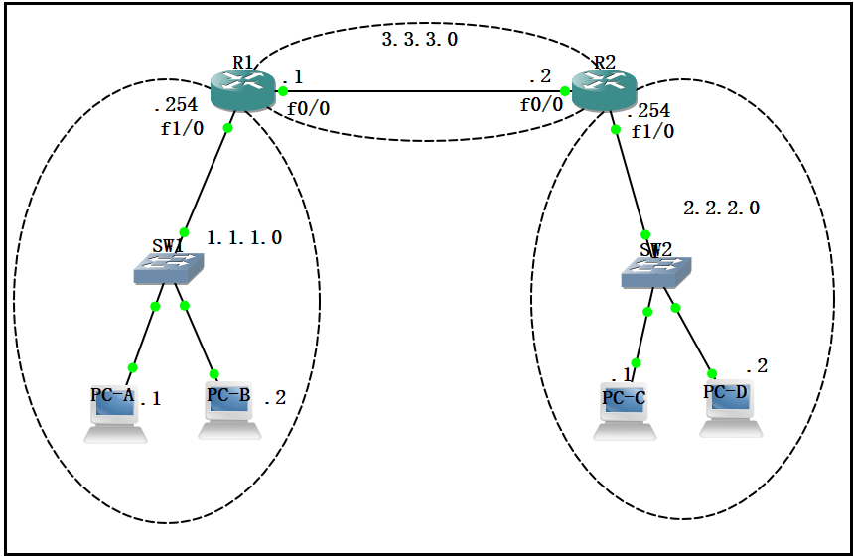
实验步骤
- 按照实验拓扑图连接设备。
- 实验主机、路由器的初始配置。
- 配置PC-A
配置接口地址
interface FastEthernet0/0
ip address 1.1.111.1 255.255.255.0
no shutdown
配置默认网关
ip route 0.0.0.0 0.0.0.0 1.1.111.254
- 配置PC-B
配置接口地址
interface FastEthernet0/0
ip address 1.1.111.2 255.255.255.0
no shutdown
配置默认网关
ip route 0.0.0.0 0.0.0.0 1.1.111.254

- 验证PC-A与PC-B连通性
PC-A ping PC-B，截图
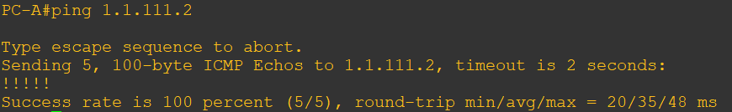
- 配置PC-C
配置接口地址
interface FastEthernet0/0
ip address 2.2. 111.1 255.255.255.0
no shutdown
配置默认网关
ip route 0.0.0.0 0.0.0.0 2.2.111.254
- 配置PC-B
配置接口地址
interface FastEthernet0/0
ip address 2.2.111.2 255.255.255.0
no shutdown
配置默认网关
ip route 0.0.0.0 0.0.0.0 2.2.111.254

- 验证PC-C与PC-D连通性
PC-C ping PC-D，截图
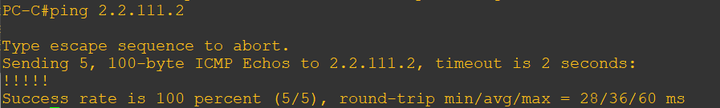
- 路由器R1配置
配置接口信息
interface FastEthernet0/0
ip address 3.3.111.1 255.255.255.0
no shutdown
interface FastEthernet1/0
ip address 1.1.111.254 255.255.255.0
no shutdown
配置路由信息
ip route 0.0.0.0 0.0.0.0 3.3.111.2
检查结果
运行show ip route 命令，截图
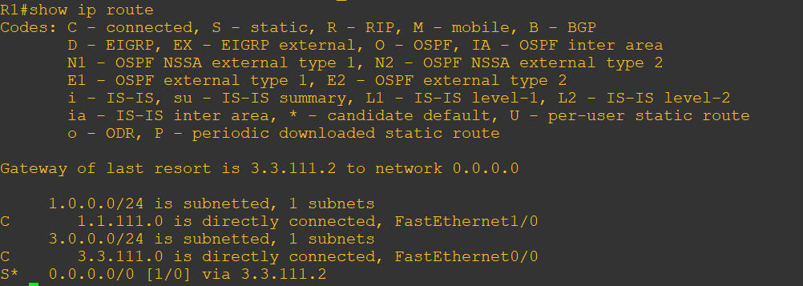
- 路由器R2配置配
置接口信息
interface FastEthernet0/0
ip address 3.3.111.2 255.255.255.0
no shutdown
interface FastEthernet1/0
ip address 2.2.111254 255.255.255.0
no shutdown
配置路由信息
ip route 0.0.0.0 0.0.0.0 3.3.111.1
运行show ip route 命令，截图
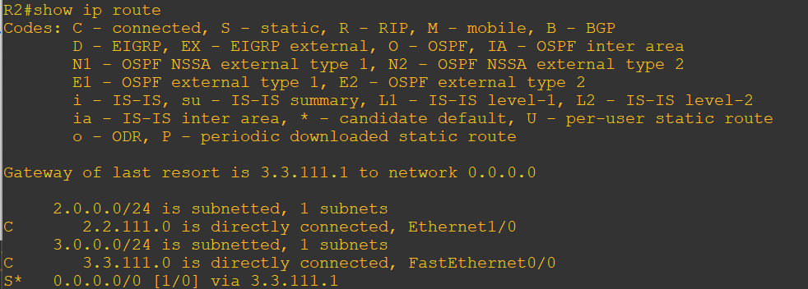
- 连通性验证
PC-A ping PC-C，截图
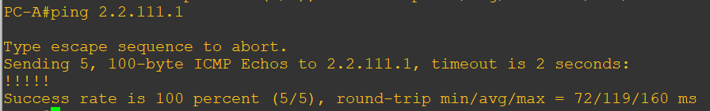
PC-B ping PC-C，截图
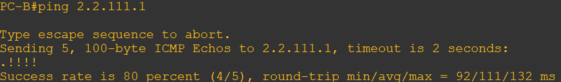
PC-A ping PC-D，截图
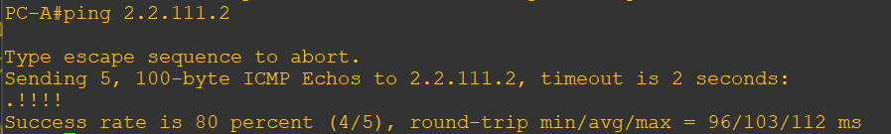
PC-B ping PC-D，截图
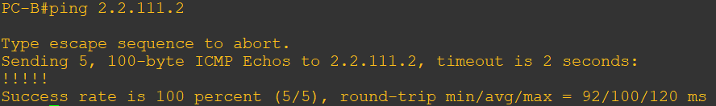
- 配置防火墙
实现对PC-D的访问限制，禁止其访问一切网络
配置访问控制列表
access-list 100 deny ip host 2.2.111.2 any
access-list 100 permit ip any any
将访问控制列表用于相应接口
interface FastEthernet1/0
ip access-group 100 in
no shutdown
- 验证防火墙功能
PC-A ping PC-C，截图
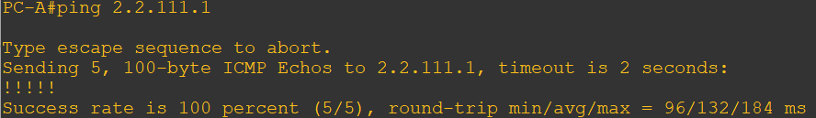
PC-B ping PC-C，截图
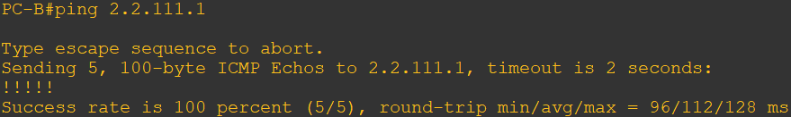
PC-A ping PC-D，截图
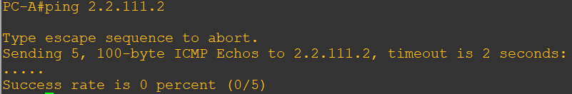
PC-B ping PC-D，截图
